Universaldübel UX 8x50 R S K (5) UX 8X50 R S K NV DÜBEL/SCHRAUBE

fischerwerke

Eigenschaften

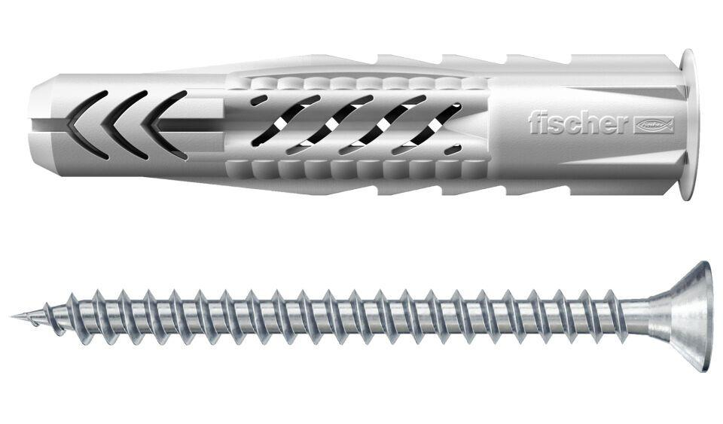

GTIN:

4006209908792

HAN:

090879

Durchmesser (mm)

8,00